**Klasa V**

**Wychowanie fizyczna**

Drodzy Uczniowie

Jako nauczyciel wychowania fizycznego, chciałbym zachęcić Was do podejmowania aktywności fizycznej w domu w tym trudnym dla wszystkich okresie.

Co jakiś czas będę umieszczał na stronie szkoły ciekawe linki stron internetowych lub aplikacje promujące zdrowy styl życia i aktywność fizyczną.

Proszę, żebyście prowadzili dzienniczki (Word - dzień, czas i rodzaj aktywności ), w którym zapiszecie swoje poczynania aktywności fizycznej każdego dnia - możecie też nagrywać filmiki, żeby się nimi podzielić ze mną i innymi.

Ćwiczcie codziennie i zdrowo się odżywiajcie, a nie stracicie formy i w pełni sił spotkamy się w szkole.

Proszę o przesyłanie sprawozdań (dzienniczków) raz w tygodniu na adres mailowy nauczyciel_w-f@wp.pl

a filmików na Messagera.

Będzie to podstawa do zdobycia oceny.

Pozdrawiam i trzymam za Was kciuki Wasz nauczyciel wychowania fizycznego.

<https://damianrudnik.com/lekcja-wf-w-domu-zagraj-i-cwicz-podstawowka-i-liceum/?fbclid=IwAR2RyTlIVtU-k7bRBtSRuXHsFbddqNqlUWrhjex62FOt8D919_LmpGN28Bo>

<https://mamstartup.pl/sport-w-czasach-koronawirusa-10-przydatnych-narzedzi-online?fbclid=IwAR2KE-_VjcgkJDwMTcs99oHZt1GF76mPKZkettL-wAi0cW-NRDNJtMXHfPo>

<https://play.google.com/store/apps/details?id=workout.homeworkouts.workouttrainer&fbclid=IwAR3W2t55WQQWk7c-s6FiD8sxFo_USx5PoXa5WL5k2zysdpgl9smZqqICqdQ>

**Informatyka - Klasa V**

Podr. str. 107 i 108 przeczytać temat, ćw.3 (str.107)

**alinalapaj@poczta.onet.pl**

**MATEMATYKA KLASA V**

Witam serdecznie, zaczynamy nowe lekcje.

Przeczytaj uważnie temat ze strony 151 i 152 –„Ułamek jako część całości”

Obejrzy uważnie film : <https://www.youtube.com/watch?v=JhsRo2EdyQw>

<https://www.youtube.com/watch?v=jr58hkXreQQ>

Rozwiąż zadanie 3 z podręcznika strona 152

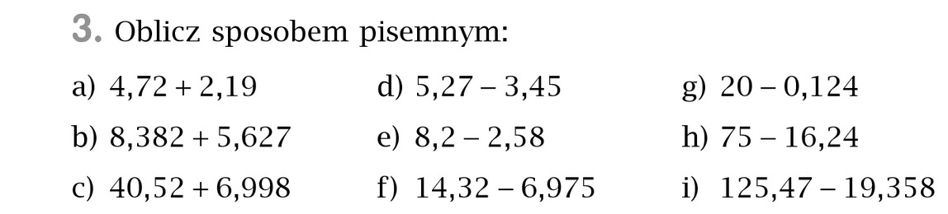

Przeczytaj uważnie temat ze strony 154 i 155 –„Mnożenie ułamków dziesiętnych przez 10, 100, 1000”

Obejrzy uważnie film : <https://www.youtube.com/watch?v=S_IR6o0Hb9M>

Rozwiąż zadanie 1 z podręcznika strona 155

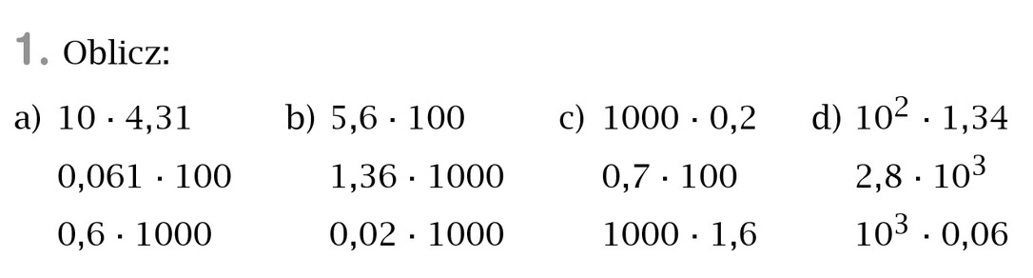

Rozwiąż zadanie 3 z ćwiczeń strona 76

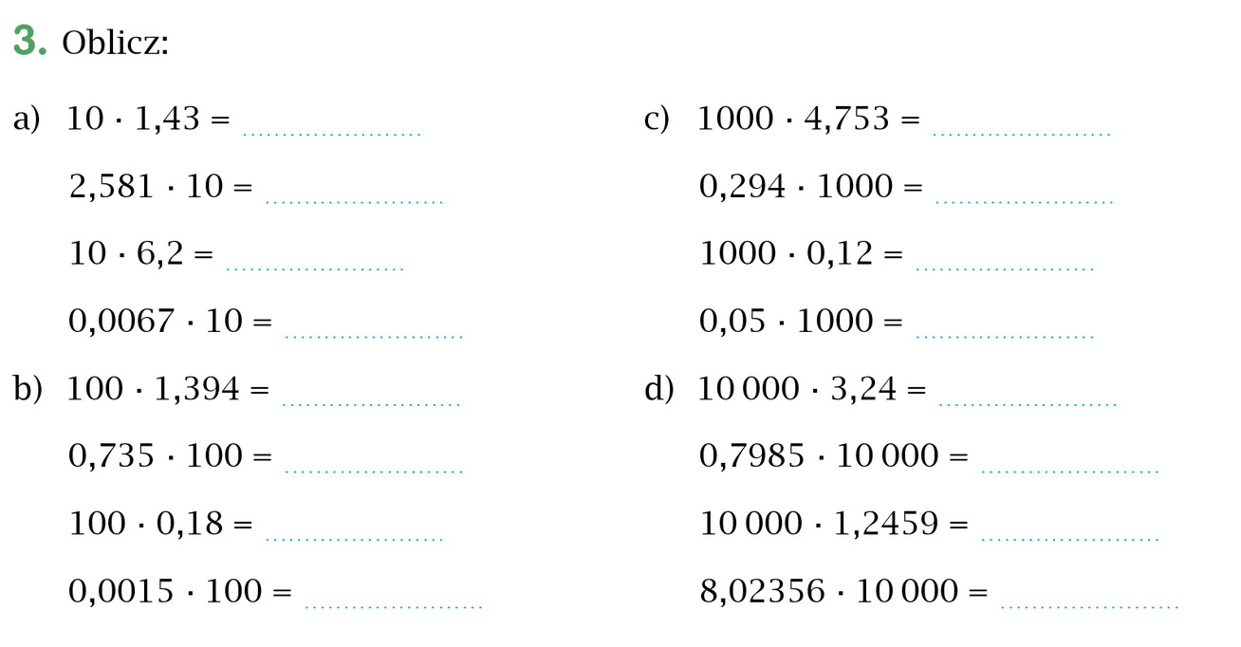

**Odpowiedzi prześlij na nowy adres e-mail:** [wojciechhoffmann2020@wp.pl](mailto:wojciechhoffmann2020@wp.pl)

**Pamiętaj się podpisać**

Masz czas do 30 .03. 2020r. Jeśli masz pytania napisz do mnie na pocztę e-mail.

**RELIGIA- KLASA V**

Szczęść Boże! ☺

Drodzy uczniowie klasy V . Ufam , że ze spokojem i pogodą ducha przeżywacie niełatwy dla naszej Ojczyzny czas. Aby ten czas był dobrze przez was spożytkowany proponuję Wam w tym tygodniu obejrzeć ciekawy film zazdrosnym proroku Jonaszu <https://www.youtube.com/watch?v=1LTpOes9pL8>

Ufając w Bożą pomoc proszę Was o modlitwę o ustanie epidemii , o pomoc służbie zdrowia , służbom sanitarnym i wszystkim którzy w tym czasie wykonują odpowiedzialną pracę.

Wszelkie pytania proszę kierować na adres – iwonajagodzinska@gmail.com

**Muzyka kl. V**

Drodzy Uczniowie kl. V

W podręcznikach „Lekcja muzyki” na stronie 124 znajduje się piosenka „Chodź pomaluj mój świat”.

Proszę przeczytać tekst piosenki,następnie wejść na Waszą ulubioną stronę [www.ising.pl](http://www.ising.pl/) i posłuchać melodii piosenki. Macie cały długi tydzień, żeby się jej nauczyć śpiewać :)

W razie pytań proszę o kontakt pod adresem: [muzyka.slawoszew@op.pl](mailto:muzyka.slawoszew@op.pl)

Pozdrawiam Was serdecznie

Ewelina Mróz

**JĘZYK NIEMIECKI**

Mili uczniowie znaleźliśmy się niespodziewanie w tak nietypowej sytuacji, musimy niestety pracować na odległość. Wiem, że nie będzie to łatwe, ale musimy kontynuować naszą naukę i realizować założenia programu. Będę wam przekazywać instrukcje do samodzielnej pracy w domu. Liczę na to, że sumiennie wykonacie zlecone zadania i w miarę możliwości odeślecie mi je, aby się pochwalić jak sobie świetnie radzicie ☺. Mam nadzieję, że już wkrótce wszystko wróci do normy i znów będziemy mogli spotkać się w szkole, uczyć się, pożartować i pośmiać się wspólnie.

Oto adres na który możecie przesyłać zadania lub zadawać pytania, jeśli będziecie potrzebowali pomocy: [*eprzestacka2@wp.pl*](mailto:eprzestacka2@wp.pl)

**KLASA 5 - Zadania na ten tydzień (23-27 marca):**

Poznaliśmy już nazwy zjawisk pogodowych. A pamiętacie nazwy pór roku? Proszę poszukać w słowniku, komu uciekło… W podręczniku na str. 49 znajdziecie obrazki oraz nazwy pór roku. Jaka pogoda jest o każdej porze roku? Co możemy zaobserwować latem, zimą, wiosną, jesienią? Przyporządkujcie zjawiska na karcie pracy w załączniku (Ćw. 1)

W drugim zadaniu również trzeba uporządkować zdania pasujące do danej pory roku i zapisać je w odpowiedniej tabelce. Jeśli czegoś nie zrozumiecie skorzystajcie z pomocy słownika na końcu podręcznika lub tłumacza google. (Ćw. 2)

Polecam korzystanie ze strony: *https://www.nauka-niemieckiego.net/*

**Zadania dla klasy 5**

**Ćw. 1**

Jaka pogoda jest o każdej porze roku? Co możemy zaobserwować latem, zimą, wiosną, jesienią? Przyporządkujcie zjawiska do danej pory roku, wpiszcie w odpowiednim miejscu w tabeli.

Es ist frostig. – Es ist sonnig. – Es schneit. – Es regnet. – Es ist kalt. – Es gibt ein Gewitter. – Es ist windig und neblig. – Es ist warm. – Es ist heiß. – Es ist wolkig. – Es gibt Schnee.

|  |  |
| --- | --- |
| der Frühling | -  - |
| der Sommer | - |
| der Herbst |  |
| der Winter |  |

**Ćw. 2**

***Was passt zusammen?-****Co do siebie pasuje?* Przyporządkuj poniższe zdania do poszczególnych pór roku. Wpisz w odpowiednie miejsce w tabeli. Zdania dotyczą nie tylko pogody, ale również czynności, które możemy wykonywać w danej porze roku. jeśli nie pamiętasz i nie rozumiesz zwrotów, skorzystaj z pomocy słownika lub tłumacza google. Trochę samodzielności i pomysłowości!

Es ist warm.| Wir fahren Schi.| Wir ziehen uns warm an.| Es ist sonnig.| Es schneit.| Es regnet oft.| Wir fahren gern Rad.| Wir spielen Fußball gern.| Wir rodeln.| Wir sonnen uns und baden gern.| Wir laufen Schlittschuh.| Wir schwimmen im See.| Wir singen Weihnachtslieder.| Wir schaukeln und rutschen.| Es ist kalt und windig.|

|  |  |
| --- | --- |
| **im Frühling** | **im Sommer** |
| -  - |  |
| **im Herbst** | **im Winter** |
|  |  |

**Geografia**

Wysłuchaj audiobooka

<https://epodreczniki.pl/a/przeglad-stref-krajobrazowych-ziemi/DATn9FzVG>

Przeczytaj w książce temat: „Strefy klimatyczne i strefy krajobrazowe”. Na podstawie przeczytanego tekstu i mapy ze str. 108 (podręcznik) wykonaj ćwiczenie 1 str. 65 (ćwiczenia). Na podstawie fotografii ze strony 111 (podręcznik) uzupełnij rysunek – ćwiczenie 4 str. 66 (ćwiczenia). Jeżeli wykonałeś te ćwiczenia spróbuj wykonać jeszcze ćwiczenie 2 str. 65 (ćwiczenia) i ćwiczenia 3 i 5 ze strony 66 (ćwiczenia). Jeżeli masz taką możliwość prześlij mi skan lub zdjęcie wykonanych ćwiczeń na moją pocztę [wieslawa.gomulka@interia.pl](mailto:wieslawa.gomulka@interia.pl) do dnia 23.03.2020r.

**Biologia**

Jeżeli możesz wyjdź na spacer, podwórze. Oczywiście zachowaj środki ostrożności. Wybierz dzień i porę dnia ciepłą, bezdeszczową i bezwietrzną by się nie przeziębić. Nie zbliżaj się do nikogo (oprócz domowników) na odległość około 3 metrów. Podczas spaceru przyjrzyj się płotom, murom, kostce brukowej, a nawet dachom. Szukaj kęp przypominających miękkie, zielone poduszeczki. To mech. Zaobserwuj gdzie najczęściej występuje. Wyrwij, oderwij kawałek i paluszkami rozsuń kępkę. Przyjrzyj się jej budowie. Przeczytaj w książce temat: „Mchy”. Dowiesz się więcej. Spróbuj. Jeżeli dasz radę sporządź notatkę w zeszycie uwzględniając najważniejsze informacje. Może spróbuj przesłać mi ją na pocztę [wieslawa.gomulka@interia.pl](mailto:wieslawa.gomulka@interia.pl) do dnia 26.03.2020r. Jeżeli nie dałeś rady napisz mi w to w mailu. Może spróbujemy razem ją sporządzić.

**HISTORIA KL. V**

1. Proszę o utrwalenie tematu: „ Zanim powstała Polska” i wykonanie pisemnie w zeszycie przedmiotowym, ćw. 1,2., str. 162 – Praca z tekstem źródłowym.
2. Proszę przeczytać i zapoznać się z tematem „Mieszko I i początki Polski” .

Wykonaj w zeszycie przedmiotowym krótką notatkę ( od myślników) na temat: przyczyny, rok i skutki przyjęcia chrztu przez Mieszka I.

W przypadku pytań lub wątpliwości dotyczących podanych zagadnień proszę o kontakt renifer2@vp.pl

**PLASTYKA V**

Proszę o wykonanie pracy plastycznej pt. „ Drzewa i zarośla nad rzeką” . Format pracy A3 (duża biała kartka ), technika dowolna ( mogą być kredki, farby – do wyboru)

W przypadku pytań lub wątpliwości dotyczących podanych zagadnień proszę o kontakt renifer2@vp.pl

**JĘZYK POLSKI**

**KLASA V**

T: zdarzenie, wątek, akcja, fabuła. Dlaczego loteria?

Podręcznik (p.), s.196-200

1. Wykonaj w zeszycie zad.1 i 2., s. 196

2. Przeczytaj tekst O. Tokarczuk *Loteria.*

*3.* wykonaj zad. 1 i 2.

4. Zapoznaj się ze znaczeniem pojęcia fabuła i zapamiętaj je. Przykład:

Fabuła – wszystkie wątki tworzące akcję utworu.

Wątek – zdarzenie w obrębie fabuły powiązane z nią bohaterami.

5. Zredaguj krótką wypowiedź nt. Czym jest dla mnie szczęście? Prześlij wypowiedź na podaną stronę.

T: Co przyniosło szczęście dwóm wampirom? Wyrazy naśladujące dźwięki.

p.,s.201-206

ćw. cz.2, s.5

1. Wykonaj zad. wstępne i zapisz przykład w zeszycie.

2. Zapoznaj się z komiksem.

3. Wykonaj zad. 2a i b.

4. Narysuj tabelkę - dwie rubryki – wpisz odpowiednio cechy wyglądu i sposób zachowania wampirów.

5. Zapoznaj się z pojęciem komizm i spróbuj wyszukać w komiksie sytuacji komicznych.

6. Utrwalenie wiadomości o dźwiękonaśladownictwie – ćw., s. 5-8

7. Zad. Dom. - Zad.7, s.8 Tekst prześlij na podaną stronę.

T: Powtórzenie wiadomości o wypowiedzeniu. Podział zdań ze względu na cel wypowiedzi.

ćw. cz.2, s. 63 - 67

Przypomnij sobie, co to jest wypowiedzenie i zapamiętaj je.

1. Wykonaj w ćwiczeniu wszystkie zadania.

T: Zdanie a równoważnik zdania – podzał wypowiedzeń ze względu na obecność orzeczenia.

Ćw. s. 68 – 71

Przypomnij z klasy IV wiadomości o podmiocie i orzeczeniu.

1. Wykonaj zad. Z ćwiczenia.

**Uwaga! Wiadomości o podmiocie i orzeczeniu były wprowadzane w II okresie ubiegłego roku**

**i nie pamiętasz ich, prześlij informację n-lowi.:** b.[alina20@o2.pl](mailto:alina20@o2.pl)

T: Różnie rozumiane szczęście.

p. 210

1. Przeczytaj utwór M. Nazaretanki.

2. Niewłaściwe skreśl. To utwór: literacki/użytkowy/ informacyjny. Należy do: liryki/epiki/dramatu.

3. Wykonaj zad. 1, 3 i 4.

4. Napisz, czym dla Ciebie jest szczęście. Użyj 4 zdań oznajmujących, jednego złożonego i trzech pojedynczych. Prześlij wypowiedź na stronę internetową n-la. alina20@o2.pl